МИНИСТЕРСТВО ОБРАЗОВАНИЯ И НАУКИ РОССИЙСКОЙ ФЕДЕРАЦИИ
Федеральное государственное бюджетное образовательное учреждение
высшего образования
‹‹КУБАНСКИЙ ГОСУДАРСТВЕННЫЙ УНИВЕРСИТЕТ››
(ФГБОУ ВО “КубГУ”)
Кафедра

мировой экономики и менеджмента

КУРСОВАЯ РАБОТА

Бизнес-планирование проекта по созданию кафе
быстрого обслуживания

Работу выполнил ________________________________________ В.С. Серый
(подпись, дата)

Факультет:__________экономический__________курс_______4___________

Специальность/направление ____________ Мировая экономика ___________

Научный руководитель:

д-р экон.наук, проф.____________________________________О.В. Никулина
(подпись, дата)

Нормоконтролер:

д-р экон.наук, проф.____________________________________О.В. Никулина
(подпись, дата)

Краснодар 2019

СОДЕРЖАНИЕ
Введение................................................................................................................. 3
1. Теоретические и методологические основы бизнес-планирования............. 7
1.1. Понятие и задачи бизнес-плана открытия бизнеса......................................7
1.2. Структура и содержание бизнес-плана открытия бизнеса........................ .8
1.3. Роль планирования финансово-экономической деятельности предприятий...........................................................................................................14
1.4 Алгоритм разработки бизнес-плана………………………………………..17
2. Аналитические исследования ……………………………….……...............18
2.1 Анализ потребителей рынка питания быстрого обслуживания………......18
2.2 Анализ покупательной способности россиян на 2018 год……..................20
3 Разработка бизнес-плана…………………...…………….……...…..………..22
3.1 Резюме..............................................................................................................22
3.2 Характеристика продуктов (услуг) ..............................................................25
3.3 Анализ рынка и конкурентов .........................................................................26
3.4 Маркетинг план ..............................................................................................28
3.5 План производства .........................................................................................31
3.6 Организационный план ..................................................................................33
3.7 Финансовый план ...........................................................................................35
3.8 Оценка экономической эффективности инвестиционного проекта……...37
3.9 Факторы риска ...............................................................................................41
Заключение............................................................................................................ 42
Источник использованной литературы..............................................................43

Введение
Каждая фирма, начиная свою деятельность, должна ясно представлять потребность на перспективу в финансовых, материальных, трудовых и интеллектуальных ресурсах, источники их получения, а также уметь четко рассчитывать эффективность использования ресурсов в процессе работы фирмы.
При всем многообразии форм предпринимательства существуют ключевые положения, применимые практически во всех областях коммерческой деятельности и для разных фирм. Но необходимые для того, чтобы своевременно подготовиться и обойти потенциальные трудности и опасности, тем самым уменьшить риск в достижении поставленных целей.
Важной задачей является проблема привлечения инвестиций, в том числе и зарубежных, в действующие и развивающиеся предприятия. Для этого необходимо аргументировать и обосновать оформление проектов (предложений), требующих инвестиций. Для этих и некоторых других целей применяется бизнес-план открытия бизнеса.
Несмотря на все трудности и проблемы, в сфере частного предпринимательства в России заняты уже миллионы людей. Однако бизнес - этот совершенно особая манера жизни, предполагающая готовность предпринимать самостоятельные решения и рисковать. Решив заняться бизнесом, предприниматель должен тщательно спланировать его организацию. Речь идет о бизнес-планах открытия нового предприятия, с которыми во всем мире принято начинать любое коммерческой предприятие. В условиях рынка подобные планы необходимы всем: банкирам и потребителям-инвесторам, сотрудникам фирм, желающим оценить свои перспективы и задачи, и, прежде всего, самому предпринимателю, который должен тщательно проанализировать свои идей, проверить их реалистичность. Собственно говоря, без бизнес-плана открытия нового предприятия, вообще нельзя браться за коммерческую деятельность, т.к. возможность неудачи будет слишком велика.
Каждая фирма, начиная свою деятельность, обязана четко представлять потребность в перспективе в финансовых, материальных, трудовых и интеллектуальных ресурсах, источники их получения, а также уметь точно рассчитывать эффективность использования имеющихся средств в процессе работы фирмы. В рыночной экономике предприниматели не могут добиться стабильного успеха, если не будут четко и эффективно планировать свою деятельность, постоянно собирать и аккумулировать информацию, как о состоянии целевых рынков, положения на них конкурентов, так и о собственных перспективах и возможностях.
При всем многообразии форм предпринимательства существуют ключевые положения, применимые практически во всем областях коммерческой деятельности и для различных фирм, необходимые для того, чтобы своевременно подготовится, обойти потенциальные трудности и опасности.
В рыночной экономике бизнес-план открытия бизнеса является рабочим инструментом, используемым во всех сферах предпринимательства. Бизнес-план описывает процесс функционирования фирмы, показывает, каким образом ее руководители собираются достичь свои цели и задачи, в первую очередь повышения прибыльности работы. Хорошо разработанный бизнес-план открытия нового предприятия помогает фирме расти, завоевывать новые позиции на рынке, где она функционирует, составлять перспективные планы своего предприятия.
Бизнес-план является постоянным документом; он систематически обновляется, в него вносятся изменения, связанные как с переменами, происходящими внутри фирмы, так и на рынке, где действует фирма.

В связи с этим тема является актуальной.
Цель данной работы состоит в изучении таких понятий как планирование, бизнес-план, а также разработка бизнес-плана кафе быстрого обслуживания.
Объектом исследования является – кафе быстрого обслуживания.
Предметом работы выступает коммерческая деятельность заведения.
Для достижения поставленной цели необходимо выполнить следующие задачи:
- Рассмотреть теоретические основы необходимости составления планов и место бизнес-плана в планировании деятельности предприятия. Для решения данной задачи нужно выяснить:
- необходимость планирования деятельности предприятия в условиях рыночной экономики;
- структуру и основные разделы бизнес-плана;
- организацию разработки бизнес-плана;
- бизнес-план, его место и роль в системе планов предприятия;
- характеристика системы планов и место бизнес – плана в системе планов предприятия.
2. Провести аналитические исследования. Для этого рассмотреть следующие пункты:
- характеристика отрасли
- продукция
- анализ бизнес-среды организации
- конкуренция
3. Составление бизнес-плана:
- Резюме
- Характеристика продуктов
- Анализ рынка и конкурентов
- Маркетинговый план
- Производственный план
- Организационный план
- Финансовый план
- Оценка экономической эффективности инвестиционного проекта
- Факторы рисков проекта

Структура работы представлена следующим образом.
В первой главе раскрываются теоретические и методологические основы бизнес-планирования. Она раскрывает сущность бизнес-плана, представляет классификации бизнес-планов, а также содержит алгоритм его написания.
Во второй представлен анализ отрасли, рынка и рисков проекта.
В третьей главе представлен бизнес-план.
Заключение содержит основные выводы и рекомендации.
По результатам проделанной работы сделаны основные наиболее важные выводы, касающиеся предложений отдельных элементов бизнес- плана, которые обеспечат рациональное использование средств компании для расширения производства и как следствие определение наиболее конкурентоспособного места на рынке, что позволит извлекать высокую прибыль и избегать материальных и финансовых потерь в будущем.

1.Теоретические и методологические основы бизнес-планирования
1.1 Понятие и задачи бизнес-плана открытия бизнеса
Бизнес-план - это план осуществления бизнес-операции, действий фирмы, содержащий сведения о фирме, товаре, его производстве, рынках сбыта, маркетинге, организации операций и их эффективности.
Цель разработки бизнес-плана - спланировать хозяйственную деятельность фирмы на краткосрочный и долгосрочный периоды в соответствии с потребностями рынка и возможностями получения необходимых ресурсов.
Задачами бизнес-плана открытия нового предприятия являются:
- сформулировать долговременные и краткосрочные цели фирмы, стратегию и тактику их достижения;
- определить конкретные направления деятельности фирмы, целевые рынки и место фирмы на этих рынках;
- выбрать ассортимент и определить показатели товаров и услуг, которые будут предложены фирмой потребителям;
- оценить производственные и непроизводственные издержки;
- определить состав маркетинговых мероприятий по изучению рынка, стимулированию продаж, ценообразованию и т.п.;
- оценить финансовое положение фирмы и соответствие имеющихся финансовых и материальных ресурсов возможностям достижения поставленных целей и т.д.
Бизнес-план открытия нового предприятия выполняет следующие основные функции, а именно:
- является инструментом, с помощью которого предприниматель может оценить фактические результаты деятельности за определенный период;
- может быть использован для разработки концепции ведения бизнеса в перспективе;
- является инструментом добывания финансовых ресурсов;
- представляет собой инструмент реализации стратегии предприятия.
Таким образом, бизнес-план позволяет проанализировать возможности деятельности предприятия и обосновать выбор приоритетных целей, т.е. определить стратегию функционирования фирмы.
В зависимости от рыночной ситуации и цели составления бизнес-планы могут быть различны.
Бизнес-планы разрабатываются в различных модификациях в зависимости от назначения: по бизнес-линиям (продукция, работы, услуги, технические решения), по предприятию в целом (новому или уже действующему). Бизнес-план может быть нацелен как на развитие предприятия, так и на его финансовое оздоровление. Также может планироваться деятельность всего предприятия или его отдельного подразделения.

1.2. Структура и содержание бизнес-плана открытия нового предприятия
Необходимо отметить, что различные экономисты выделяют несколько разные структуры бизнес-планов, однако все они имеют приблизительно одинаковое строение.
Концепция бизнеса - это сжатый, быстро читаемый обзор информации о намечаемом бизнесе и целях, которые ставит перед собой предприятие, начиная свое дело или развивая имеющееся.
По сути, концепция является сокращенной версией самого бизнес-плана открытия нового предприятия.
Порядок изложения концепции является достаточно свободным, однако ее необходимо начинать с главной цели предлагаемого бизнеса и назначения разрабатываемого бизнес-плана.
Концепция бизнеса составляется в конце написания бизнес-плана, однако находится в начале.
В разделе, описывающем ситуацию в настоящее время и дающем краткую информацию о предприятии, отражаются следующие моменты:
- главные события, повлиявшие на появление идей по бизнес-плану;
- главные обстоятельства и проблемы стоящие перед менеджерами;
- состояние на рынке и положение, которого необходимо добиться
Далее в сжатой форме приводится основная информация о предприятии - дата основания, организационно-правовая форма, учредители, юридический адрес и т.п.
Также здесь необходимо отметить важность товара для потребителей, его уникальность. Также желательно охарактеризовать функциональные возможности и особенности продукции.
Завершает раздел, описание ключевых факторов, которые должны определить успех предлагаемого бизнеса.
Исследования и анализ рынка направлены на выявление сегодняшних потребителей продукции, услуг и определение потенциальных. В этом разделе желательно определить приоритеты, которыми руководствуется потребитель при покупке: качество, цена, время и точность поставки, сервисное обслуживание и т.п.
Необходимо произвести сегментацию рынка, определить размеры и емкость рынков по продукции предприятия.
Следует проанализировать, как быстро продукция, услуги утвердятся на рынке и обосновать возможности его дальнейшего расширения, а также основные факторы влияющие на это.
Также весьма важным является отслеживание и оценка конкурентов. Необходимо выявить и проанализировать их сильные и слабые стороны.
Необходимо определить возможный объем продаж в натуральном и денежном выражении.
Организационный план разрабатывается только при создании нового предприятия.
Здесь необходимо привести организационную структуру предприятия, в которой четко определены должностные инструкции ведущих менеджеров, их роль в управленческом процессе, а также определяется, как будет осуществляться взаимодействие служб и подразделений.
Подразделом организационного плана является правовое обеспечение деятельности предприятия, в котором приводится вся информация о правовых аспектах деятельности.
В разделе Персонал и управление следует привести информацию о менеджерах и охарактеризовать их управленческие возможности.
Желательным здесь является разработка штатного расписания.
План производства отражает производственный процесс. Если отдельные операции поручаются субподрядчику, то это должно быть указано.
Необходимо отразить потребность в производственных помещениях и их площадь, а также производственную площадь предприятия. Необходимо указать потребность в дополнительном оборудовании и материальных ресурсах.
По возможности здесь описывается система охраны окружающей среды, утилизации отходов, обеспечение безопасности жизнедеятельности.
Раздел заканчивается расчетом издержек производства и себестоимости производимой продукции.
План маркетинга - это план мероприятий по достижению намечаемого объема продаж и получению максимальной прибыли путем удовлетворения рыночных потребностей.
Необходимо отразить маркетинговую стратегию развития предприятия. Разрабатывая эту стратегию, целесообразно учесть влияние внешнего окружения в целях адаптации предприятия к меняющимся рыночным условиям путем разработки комплекса маркетинга, включающего товарную, ценовую, сбытовую политику и сервисное обслуживание.
Особое место уделяется стратегии ценообразования, которая базируется на следующих методах:
- полных затрат;
- усредненных затрат;
- предельных затрат;
- стандартных издержек производства;
- прямых затрат (целевой нормы прибыли).
Раздел, описывающий потенциальные риски особенно важен, так как фактор риска оказывает большое влияние на финансово-хозяйственную деятельность предприятия.
Следует учитывать, как минимум, следующие виды рисков:
- производственные, связанные с различными нарушениями в производственном процессе или процессе поставок сырья, материалов и комплектующих;
- коммерческие, связанные с реализацией продукции на рынке не в полном объеме;
- финансовые риски, которые вызываются инфляционными процессами, неплатежами, колебаниями валютных курсов и т.п.;
- риски, связанные с форс-мажорными обстоятельствами, которые могут быть вызваны непредвиденными обстоятельствами;
Методы снижения влияния рисков различны, однако наиболее действенным является коммерческое страхования, создание резервного фонда и функционирование предприятия с большим запасом финансовой прочности.
Планирование, бесспорно, необходимый элемент эффективной деятельности фирмы на рынке. Существует несколько подходов к разработке бизнес-плана открытия нового предприятия.
На первое место в данном случае ставится определение личных целей бизнесмена. После оценки ситуации как вне, так и внутри компании определяется главная цель. Затем можно перейти к разработке стратегии, которая представляет собой процесс конкретизации главной цели, разбивку ее на задачи и подзадачи. На каждом этапе реализации выбранной стратегии целесообразно вносить в план определенные коррективы, которые диктует реальный ход событий. Таким образом вырабатывается оперативный план. На основе долгосрочных тенденций и оперативного плана разрабатывается долгосрочный план.
На третьем этапе формирования стратегического плана результатные данные по каналам обратной связи поступают на вход замысла плана с целью его корректировки. Окончательный вариант плана вместе с результатами анализа внешней среды, а также возможностей фирм оформляются в виде глобальной стратегии развития.
В целом можно сделать вывод, что перечисленные методики планирования весьма сходны и в основном дополняют друг друга, рассматривают бизнес-планирование с разных сторон и выделяет различные этапы планирования в качестве основных.
Планы маркетинга обязательно включают в себя описание общей стратегии маркетинга, политики ценообразования, тактики рекламы продукции, ее реализации и послепродажного обслуживания, а также прогнозы объемов продаж.
В разделе «Реклама» составитель бизнес-плана открытия нового предприятия должен указать, каким образом компания собирается привлекать внимание покупателей к выпускаемой продукции.
Немалое место в бизнес-плане отводится производственному планированию. Нужно, прежде всего, уделить должное внимание анализу продукции или услуг, характерных для данного бизнеса, поскольку вне зависимости от стратегических соображений бизнес не будет успешным, если не обеспечить привлекательность для рынка его товаров и услуг. Одна из задач этой части плана ¾ характеристика в сжатой форме основных параметров товаров и услуг, предлагаемых данной фирмой. Важно, чтобы их привлекательные черты были освещены в простой и ясной форме. Иногда бывает полезно представить список экспертов или потребителей, которые знакомы с упомянутым товаром или услугами и могут дать о них благоприятный отзыв. Такие сведения могут быть представлены в форме письма или отчета и включены в виде приложения.
Основной целью производственного плана является предоставление информации по обеспеченности с производственной стороны выпуска продукции и разработка мер по поддержанию и развитию производства. В этот раздел необходимо включить такие сведения, как местоположение предприятия, виды требуемых производственных мощностей, необходимые производственные помещения, потребность в основных производственных фондах и рабочей силе.
В финансовом плане рассматриваются вопросы финансового обеспечения деятельности фирмы и наиболее эффективного использования имеющихся денежных средств на основе анализа текущей финансовой информации и прогноза объемов реализации продукции на рынках в последующие периоды. Цель финансового плана - сформулировать и представить всеобъемлющую систему формулировок и проектировок, отражающих финансовые результаты деятельности компании. Этот раздел является наиболее важным для инвестора, т.к. именно из него он узнает, на какую прибыль он может рассчитывать.
В финансовый план обязательно включается оперативный план, отчет о доходах, отчет о денежных потоках и балансовый отчет.
Таким образом, рассмотрев цели и сущность планирования, а также различные аспекты практики составления бизнес-планов, можно сделать заключение, что бизнес-план является неотъемлемой частью внутрифирменного планирования, одним из важнейших документов, разрабатываемых на предприятии.

1.3. Роль планирования финансово-экономической деятельности предприятий
В настоящее время в России бурно протекает процесс формирования и совершенствования работы действующих предприятий различных форм собственности. Планирование является важнейшей частью предпринимательской деятельности.
Понятие «планирование деятельности фирмы» имеет два смысла.
Первый - общеэкономический, с точки зрения общей теории предприятия, ее природы.
Второй - контрольно-управленческий. Здесь планирование - одна из функций менеджмента, умение предвидеть будущее предприятия и использовать это предвидение.
Обе стороны планирования тесно связаны между собой. Возможность планирования, как конкретного вида деятельности, вытекает из природы фирмы, напрямую определяется общими условиями хозяйствования.
Как показала практика, применение планирования создает важные преимущества:
- делает возможной подготовку к использованию будущих благоприятных условий;
- проясняет возникающие проблемы;
- стимулирует менеджеров к реализации своих решений в дальнейшей работе;
- улучшает координацию действий в организации;
- создает предпосылки для повышения образовательной подготовки менеджеров;
- увеличивает возможности в обеспечении фирмы необходимой информацией;
- способствует более рациональному распределению ресурсов;
- улучшает контроль в организации.
Можно было бы предположить, что планирование ведет к достижению фирмой экономического успеха, который может быть выражен в высоких величинах оборота, прибыли, роста и других впечатляющих финансовых показателях. Некоторые специалисты по планированию пытаются найти конкретные примеры, которые могли бы подтвердить такую зависимость. Однако дальше отдельных предположений дело обычно не идет. Напротив, как показывает опыт, быстрый рост и большой успех фирмы очень часто не связаны с формальным планированием, а скорее являются следствием предпринимательского таланта, энергичного и решительного руководства фирмой. Более того, многие предприятия, в том числе и российские, начинают применять планирование в тот период своего развития, когда уже прошел этап бурного роста, когда проявляются проблемы в закреплении достигнутого успеха, обеспечении стабильности.
Для российских предприятий можно очертить две сферы, нуждающиеся в применении планирования:
1. Вновь созданные частные фирмы. Бурный процесс накопления капитала привел к увеличению и осложнению деятельности многих из этих фирм, а также к возникновению других факторов, создающих потребность в формах планирования, адекватных современному рыночному хозяйству. Главная проблема, связанная с применением планирования в этой сфере, - недоверие к формальному планированию, основанное на мнении, что бизнес ¾ это умение «крутиться», правильно ориентироваться в текущей обстановке, а отсюда недостаточное внимание даже к не очень отдаленному будущему. Тем не менее, многие из крупных фирм начали создавать подразделения планирования, или, по крайней мере, ввели должность финансиста-плановика.
2. Государственные и бывшие государственные, ныне приватизированные предприятия. Для них функция планирования является традиционной. Однако их опыт планирования относится в основном к периоду централизованной экономики. Отсюда планирование на этих предприятиях носило вторичный характер, отражало плановую деятельность на центральном и отраслевом уровнях, и, следовательно, не предполагало серьезного умения анализировать и предвидеть собственные цели развития.
Поэтому, как организациям первого типа, так и государственным и приватизированным предприятиям необходимо заново осваивать опыт внутрифирменного планирования.
Современный рынок предъявляет серьезные требования к предприятию. Сложность и высокая подвижность происходящих на нем процессов создают новые предпосылки для более серьезного применения планирования. Основными факторами возрастающей роли планирования в современных условиях являются:
- увеличение размеров фирмы и усложнение форм ее деятельности;
- высокая нестабильность внешних условий и факторов;
- новый стиль руководства персоналом;
- усиление центробежных сил в экономической организации;
Возможности планирования в экономической организации предприятия ограничены рядом объективных и субъективных причин. Наиболее важными из них являются:
- неопределенность внешней (рыночной) среды;
- возможность слияния или поглощения другой фирмой;
- возможность монопольного установления цены реализации продукции;
- контрактные отношения;
Но в качестве выхода из такого положения можно предложить развитие и более тесное активное взаимодействие менеджеров и плановиков, как в процессе плановой деятельности, так и в обсуждении общих вопросов работы фирмы.

1.4 Алгоритм разработки бизнес-плана
Алгоритм разработки бизнес-плана состоит из несколько этапов:
- Подготовительный этап. На этом этапе определяют цели создания документа, его назначение, сроки, ответственных исполнителей разделов, необходимость привлечения специалистов из других организаций, график работы, бюджет.
Подготовительный этап можно разбить на ряд шагов:
- определение целей написания бизнес-плана;
- определение источников информации;
- точное определение целевых читателей;
- установление общей структуры документа.
- Этап разработки бизнес-плана по разделам, их компоновка и сведение в единый взаимосвязанный документ. Второй этап также можно разбить на ряд шагов:
- сбор информации;
- непосредственное написание бизнес-плана.
Бизнес-план, в конечном варианте, в котором он предстанет перед банкирами или инвесторами, должен быть выполнен на высоком полиграфическом уровне. Он должен быть читабельным, обязательно необходимо наличие в бизнес-плане оглавления, удобных подразделов, для пояснений и доказательств используйте статистические данные, рисунки, схемы, фотографии.
2. Аналитические исследования

2.1 Анализ потребителей рынка питания быстрого обслуживания

Анализ рынка, заключается в систематическом выявлении всех обстоятельств, связанных с реальными и потенциальными партнерами предприятия, нацелен на получение исчерпывающей информации обо всех элементах рынка, в центре внимания которой, как правило, находятся потребители. В особых случаях повышенное внимание может быть обращено и на другие элементы рынка - поставщиков, торговцев, посредников. Для анализа слушателю следует использовать как имеющуюся на предприятии информацию, например, отчеты службы быта, письма клиентов, так и данные, полученные с помощью методов исследования рынка.
Предметом анализа служат рынки или рыночные сегменты, которые сначала необходимо выделить, а затем исследовать, определив структуру и возможные тенденции развития.

Согласно расчетам компании, объем российского рынка питания быстрого обслуживания в 2017 году достиг млрд. Ежегодно данный рынок увеличивался на 15-25 %.
Ожидалось, что в 2018 году данные темпы роста сохраняться и объем рынка достигнет $ 46-48 млрд. Согласно расчетам специалистов маркетингового агентства, объем российского рынка в 2018 году практически не изменится по сравнению с 2017г. и составил $ 40-41 млрд.
В 2013 году по оптимистичному сценарию объем рынка не изменится, по пессимистичному - падение составит 15-20%.
В 2013-2017 гг продажи в России увеличились всего на 1,3%:
В 2013-2015 гг показатель демонстрировал снижение, максимальный темп которого пришелся на 2015 г и составил 16,1% к уровню 2014 г. Столь масштабный спад объяснялся значительным снижением реальных доходов населения в 2015 г и стремлением покупателей экономить.
В 2016-2017 гг имел место восстановительный рост. В 2017 г он был особенно стремительным и составил 16,5% к уровню 2016 г. Объем продаж в 2017 г превысил значение предкризисного 2014 г. Объяснением данного факта может служить то, что в 2017 г покупатели удовлетворяли не только текущие потребности, но и те, которые остались нереализованными в 2015-2016 гг из соображений экономии.
По оценкам BusinesStat, в 2018 г спрос в России несколько снизится по сравнению в 2017 г. В 2019-2022 гг они возобновят увеличение, однако темпы прироста показателя будут гораздо скромнее, чем в 2016 г, и составят 0,2-3,1% в год. Уровень реальных доходов населения будет восстанавливаться довольно медленно. В 2022г. будет снова прирост.

2.2 Анализ покупательной способности россиян на 2018 год

Покупательская способность россиян в 2018 году, данные на конец августа
Для российских покупателей сегодня характерна «Растерянная и осторожная модель поведения». Никто не знает, что будет в стране дальше. Люди планируют покупки заранее, стараются искать «свои» магазины и экономить, ждут распродаж.

По данным на конец августа, за чертой бедности оказались около 23 млн. человек в России, что составляет 16 проц от общего населения России. То есть, каждый 6-ой житель России живет за чертой бедности.

Средняя зарплата в России на 2018 год — 31 325 рублей (после уплаты налогов — 27 250 рублей). В долларах доходы населения сопоставимы с 2006-2007 гг.

Прожиточный минимум в первом квартале 2018 года вырос на 25,7 проц по сравнению с первым кварталом 2014 года (9662 руб.).

Общая численность экономически активного населения РФ сейчас составляет 76,1 млн. человек.
Уровень занятости населения в целом по РФ — 64,7 проц, наблюдается тенденция к увеличению безработицы.
Наблюдается снижение среднего размера располагаемого дохода, на 50 проц сократились свободные средства после оплаты необходимых статей (коммунальные платежи, питание, лекарства) – такова причина падения продаж у большинства магазинов одежды и обуви, которые не являются товарами первого спроса.

По мнению аналитиков, положительных сдвигов в доходах в этом году россиянам ждать не стоит. Покупательная способность россиян будет слабеть как минимум еще 6 месяцев, а относительной стабильности не следует ждать раньше марта-апреля следующего года. Как только шторм в экономике утихнет, и бизнес начнет вставать на ноги, картина с потребительской активностью выровняется. Сейчас же рубль активно теряет позиции, что ведет к удорожанию цен на продукты, причем не только за счет экспорта – индексируют цены и российские производители.

По данным замглавы Минтруда Любови Ельцовой, позитивных сдвигов стоит ждать лишь в 2018 году. Только тогда возобновится рост реальных зарплат населения РФ.

3 Бизнес-план проекта
3.1 Резюме
Кафе быстрого обслуживания может реализовывать покупные товары и продукцию собственного приготовления. Доходы такого кафе могут включать суммы от реализации товаров, продукции собственного приготовления, работ и услуг.
Доход от реализации продукции, представляет собой разницу между отпускной ценой, по которой товар продается, и себестоимостью.
Исполнитель обязан соблюдать установленные в государственных стандартах санитарные, противопожарные, технологические правила и требования.
Чтобы организовать кафе быстрого обслуживания необходимо иметь следующие документы:
- свидетельство о государственной регистрации предпринимателя без образования юридического лица;
  - заявление о государственной регистрации физического лица в качестве индивидуального предпринимателя;
  - паспорт гражданина РФ;
  - контактный телефон;
  - список кодов ОКВЭД, соответствующих основным видам деятельности индивидуального предпринимателя - раздел 52.2 (розничная торговля пищевыми продуктами, включая напитки и табачные изделия в специализированных магазинах);
  - решить, будет ли индивидуальный предприниматель переходить на упрощенную систему налогообложения;
  - подлинник свидетельства о постановке на учет в налоговом органе по месту жительства;
- документы, подтверждающие принадлежность торгового объекта физическому лицу (договор аренды, субаренды, свидетельство о праве собственности, технический паспорт);
- свидетельство об уплате единого налога на вменённый доход или временный патент на право торговли (лицензия);
- заключение противопожарной службы;
- разрешение санитарно - эпидемиологической станции;
- договор с вневедомственной охраной;
- справка из агентства технической инвентаризации.
В кафе быстрого обслуживания должна быть размещена следующая информация для потребителей:
- информация о государственной регистрации и наименовании зарегистрировавшего его органа;
- перечень услуг и условия их оказания;
- цены и условия оплаты услуг;
- фирменное наименование предлагаемой продукции;
- сведения о весе (объёме) порций готовых блюд;
- сведения о сертификации услуг;
- текст Закона РФ «О защите прав потребителей» от 07.02.1992
№ 2300-1, в редакции от 21.12.2004;
- книга отзывов и предложений.
Исполнитель обязан оказать потребителю услуги, качество которых соответствует обязательным требованиям нормативных документов и условиям заказа в согласованные с потребителем сроки.
Кафе быстрого обслуживания «Подкрепись» создается с целью удовлетворения потребностей посетителей путем предоставления холодных или горячих закусок и безалкогольных напитков.
В настоящее время изменился темп жизни, и многие рабочие и служащие в обеденный перерыв отправляются пообедать в ближайшее кафе, максимально экономя время. Тем самым на кафе быстрого обслуживания «Подкрепись» ложится ответственность по созданию разнообразного ассортимента и высокого качества продукции.
В будние и в выходные дни основными посетителями кафе будут работники ближайших организаций.
Уютный интерьер, приветливый персонал и быстрота обслуживания лягут в основу тактики по привлечению клиентов.
В связи с тем, что существует огромная конкуренция в сфере обслуживания, следует обратить внимание на месторасположение будущего кафе «Подкрепись». Необходимо так же учесть стоимость и наличие свободных площадей.
Классическое меню включает около 40-50 наименований блюд и 30-40 напитков. Обновить перечень блюд можно к праздникам и детским каникулам.
График работы: 10:00 — 22:00.
Целями работы кафе быстрого питания являются:
- удовлетворение потребности населения в заведении быстрого питания;
- предоставление посетителям разнообразного меню с блюдами и напитками;
- получение прибыли;
- предоставление рабочих мест.

3.2 Характеристика продуктов (услуг)
Кафе быстрого обслуживания будет заниматься реализацией покупных товаров и продукции собственного приготовления. В ассортимент будут входить первые блюда, вторые блюда (холодные и горячие закуски), напитки, мучные и кондитерские изделия. Планируется предоставление услуги «товары на вынос».
В настоящее время на рынке услуг существует множество кафе, предоставляющих аналогичные услуги, однако, основным недостатком таких кафе у конкурентов являются высокие цены и невысокое качество продукции. Поэтому преимущество предлагаемого ассортимента заключается в качественном сырье, полуфабрикатах, готовой продукции и приемлемых ценах.
Конкурентоспособность фирмы обеспечивается: удобством расположения, высокими вкусовыми качествами блюд, уровнем качества сервиса и обслуживания, что по сравнению с другими конкурентами дает большие преимущества. Предлагается ввести американский стиль обслуживания. Одним из важнейших показателей такого стиля является система чаевых, планируется 10% суммы счета приплюсовывать к общей сумме в качестве платы за сервис. Это будут небольшие суммы, но они значительным образом повысят мотивацию труда у официантов, требовательность к качеству обслуживания у клиентов. Будет вырабатываться новая культура потребления, подстегивая рост качества обслуживания, что дает огромное преимущество перед конкурентами. Еще одной отличительной чертой данного кафе-бара будет гибкий график работы.
Персонал фирмы комплектуется из высококвалифицированных работников (особенно это касается шеф-повара и помощника повара, а также официантов).

3.3 Анализ рынка и конкурентов
В настоящее время на территории г. Краснодара существует большое количество закусочных, ресторанов, кафе и придорожных кафе. Но пунктов качественного питания мало. По результатам опроса, посетителей не устраивают или высокие цены, или некачественная еда. Анализ рынка показал - доля кафе быстрого обслуживания составляет 33%, что можно увидеть на (Рис. 1). При этом емкость рынка общественного питания еще не исчерпана, и ее запас составляет около 30%.
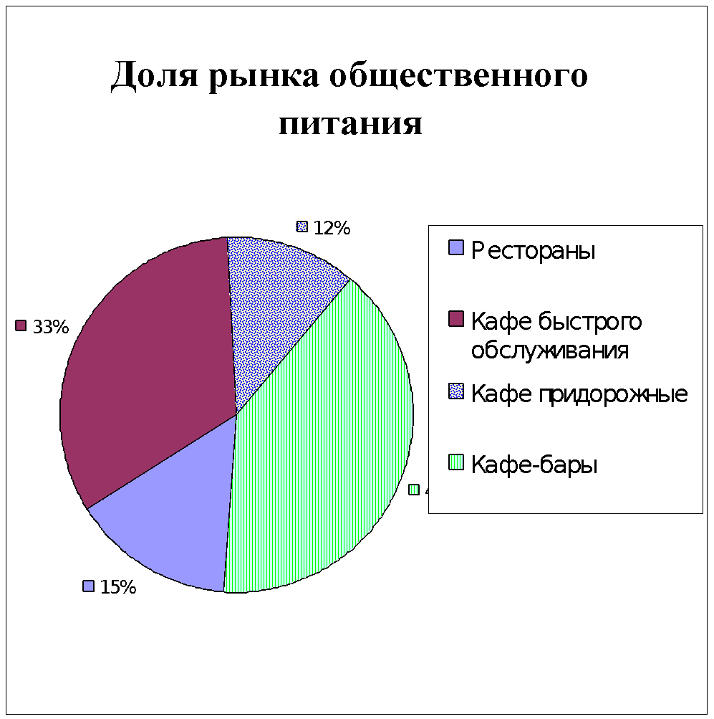
Рис. 1- Доля рынка общественного питания
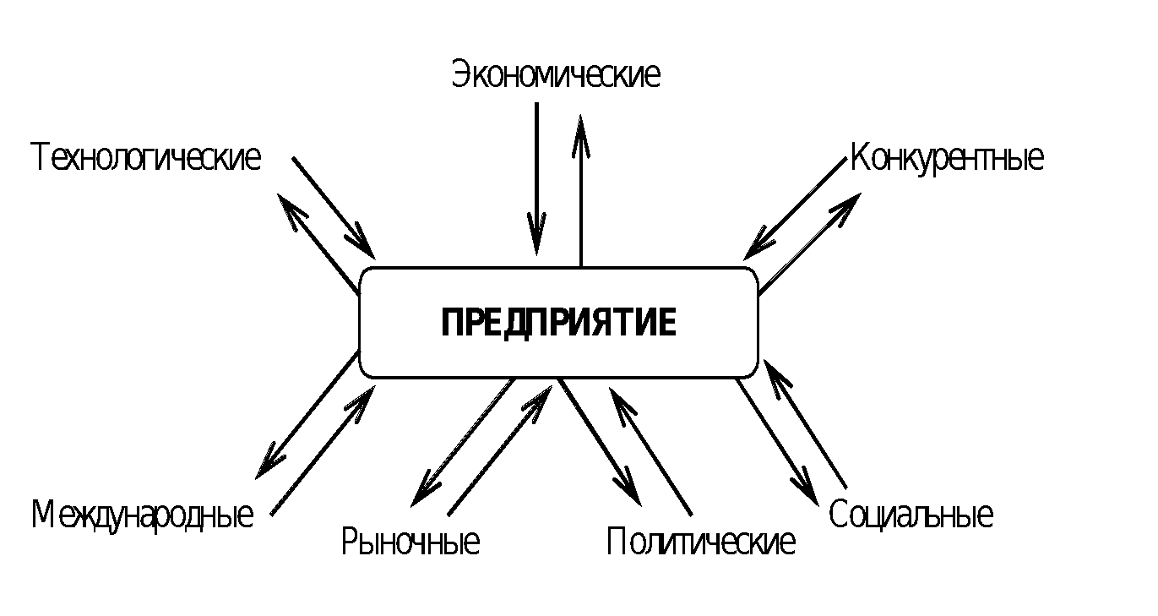
Так как внешняя и внутренняя среда кафе изменяются под воздействием различных факторов, представленных в (Рис.2), то необходимо выявить ограничения, сильные и слабые стороны.

Рис. 2 - Воздействие факторов внешней среды на предприятие

Сильные стороны: современное оборудование, удобное географическое положение, качественная продукция, быстрое обслуживание, индивидуальный подход к клиенту.
Слабые стороны: недостаточный управленческий опыт, не сформировавшийся имидж кафе, небольшой ассортимент предлагаемой продукции.
Возможности: введение дополнительных услуг, привлечение инвесторов, постоянные поставщики.
Угрозы: неблагоприятные демографические изменения, рост инфляции, снижение общего уровня покупательной способности, неблагоприятная налоговая политика.

3.4 План маркетинга
Чтобы добиться успеха в своей области: расширить ассортимент предлагаемых продуктов и услуг, привлечь новых клиентов, кафе необходимо создать положительный имидж, который будет основываться на соотношении цены и качестве продукции. Для этого не обязательно проводить рекламную акцию на радио или телевидении, можно ограничиться рекламными щитами и распространением объявлений в ближайшие организации. Планируется яркое внешнее оформление с запоминающейся вывеской, в то время, как внутренний дизайн кафе можно увидеть в (Приложение 2).
Так же необходимо выяснить желания и потребности клиентов. Для этого по заказу частной фирмы в «Западно-Сибирском маркетинговом центре» были проведены маркетинговые исследования, опросу подлежало 30 человек: мужчины и женщины в возрасте от 20 до 55 лет со среднемесячной заработной платой 15000 руб. Результаты опроса можно увидеть в таблице 2.1.1
Таблица 2.1.1 - Результаты опроса мужчин и женщин в возрасте от 20 до 55 лет
 | Муж. (20-30) | Муж. (30-40) | Муж. (40-55) | Жен. (20-30) | Жен. (30-40) | Жен. (40-55)
Ходите ли вы в кафе? | Да | Да | Да | Да | Да | Да
 | Да | Да | Да | Да | Да | Да
 | Да | Да | Нет | Да | Да | Нет
 | Да | Да | Да | Нет | Да | Да
 | Нет | Да | Нет | Да | Да | Нет
Устраивают ли цены кафе? | Нет | Да | Да | Нет | Да | Да
 | Нет | Да | Да | Нет | Нет | Да
 | Нет | Да | Нет | Нет | Да | Нет
 | Нет | Да | Да | Нет | Нет | Нет
 | Нет | Да | Нет | Да | Да | Нет
Сколько раз в неделю вы ходите в кафе? | 1 раз | 5 раз | 4 раза | 2 раза | 1 раз | 1 раз
 | 2 раза | 2 раза | 2 раза | 2 раза | 3 раза | 3 раза
 | 2 раза | 2 раза | 0 раз | 2 раза | 2 раза | 0 раз
 | 6 раз | 1 раз | 1 раз | 0 раз | 1 раз | 2 раза
 | 0 раз | 4 раза | 0 раз | 3 раза | 1 раз | 0 раз
Нравится ли вам ассортимент кафе? | Да | Да | Не знаю | Не знаю | Нет | Не знаю
 | Нет | Нет | Да | Нет | Да | Да
 | Не знаю | Да | Нет | Да | Нет | Нет
 | Да | Нет | Не знаю | Нет | Не знаю | Да
 | Нет | Нет | Нет | Не знаю | Да | Нет
Удаленность кафе от (школы, вуза, работы) | Близко | Средне | Средне | Средне | Близко | Далеко
 | Далеко | Близко | Далеко | Близко | Далеко | Близко
 | Средне | Далеко | Близко | Далеко | Средне | Далеко
 | Далеко | Средне | Далеко | Средне | Далеко | Средне
 | Средне | Далеко | Средне | Далеко | Средне | Средне
Быстро ли вас обслуживают? | Быстро | Медленно | Не знаю | Медленно | Медленно | Медленно
 | Не знаю | Медленно | Медленно | Не знаю | Медленно | Быстро
 | Медленно | Быстро | Не знаю | Быстро | Не знаю | Не знаю
 | Медленно | Быстро | Медленно | Не знаю | Быстро | Медленно
 | Не знаю | Медленно | Не знаю | Медленно | Медленно | Не знаю

На основе полученных данных можно сделать выводы, что из 100% опрошенных:
- кафе посещают - 80 %;
- не устраивают цены – 50 %;
- в среднем посещают кафе – 2 раза в неделю;
- не устраивает ассортимент – 43 %;
- кафе находится далеко – 40 %;
- медленно обслуживается – 46 %.
Анализ данных таблицы 2.1.1 показал, что желания и потребности клиентов в качественном и быстром обслуживании по приемлемым ценам не удовлетворяются.
Рынок общественного питания обладает высокой конкуренцией. Для того чтобы выделиться нужно красиво преподнести свои основные преимущества. Важно начать рекламную кампанию ещё до открытия. И вне зависимости от времени года поддерживать активную маркетинговую политику.
В первую очередь важно разработать логотип, сделать брендбук, создать сайт, зарегистрироваться в социальных сетях.
Первая рекламная кампания должна быть направлена на праздничное открытие кафе. Шары, бесплатные угощения, аниматоры для детей, розыгрыши ценных призов — все это может стать частью большого торжества. Пусть о вас сразу узнают как можно больше людей.
В социальных сетях на регулярной основе следует проводить конкурсы, поддерживая лояльность клиентов. Очень важно держать обратную связь со своими потребителями: будьте открыты для взаимодействия, собирайте отзывы и работайте над ними.
Постоянно в кафе должны быть различные акции: блюдо дня, счастливые часы, бизнес-ланчи. Всё это увеличивает лояльность клиентов.
В каждом ТЦ есть маркетинговый отдел, сотрудничая с ним можно выгодно оптимизировать рекламные кампании, уменьшая среднюю цену клиента.
Однако в данном виде бизнесе самым эффективным остается сарафанное радио. Поддерживайте качество вашего заведения на должном уровне, создавайте приятную атмосферу, и число клиентов будет увеличиваться в геометрической прогрессии.

3.5 План производства
В ассортимент кафе быстрого обслуживания будут входить первые блюда, вторые блюда (холодные и горячие закуски), напитки, мучные и кондитерские изделия. Поэтому оборудование, необходимое для основного производства будет включать:
- плита электрическая с грилем;
- вытяжной шкаф;
- микроволновая печь;
- кондиционер;
- миксер;
- чайник;
- набор кастрюль;
- разделочный стол;
- ножи;
- кофеварка;
- овощерезка.
Но, поскольку любая деятельность требует затрат, то затраты будут подразделяться на единовременные и регулярные. К единовременным можно отнести затраты на:
- пакет документов, необходимый при оформлении кафе;
- ремонт помещения;
- приобретение оборудования;
- приобретение мебели;
- приобретение автотранспорта;
К регулярным затратам можно отнести:
- приобретение сырья и материалов;
- налоговые отчисления;
- заработная плата;
- отчисления во внебюджетные фонды;
- коммунальные расходы;
- одноразовая посуда;
Поскольку планируется арендовывать цокольный этаж жилого дома, понадобится сделать ремонт помещения. Будут проделаны 2 прохода, снесены и сложены некоторые стены. Затем будут произведены штукатурка всего помещения, побелка потолка, проведена проводка, сделаны помещения под кухню, гардероб, сан узел, будет сделана барная стойка. Для удобства некурящих и проветривания кафе планируется использовать вытягивающий вентилятор.
3.6 Организационный план
В качестве организационно - правового статуса выбирается форма собственности - индивидуальное частное предпринимательство со следующей организационной структурой, как показано на (Рис.3).
Количество персонала будет составлять 7 человек:
- директор-администратор;
- бухгалтер;
- водитель-грузчик;
- повар;
- кассир-официант;
- официант;
- охранник.
директор-администратор

повар
водитель-грузчик
бухгалтер

официант
охранник
кассир-официант

Рис.3- Организационная структура кафе

Данная структура управления является линейно-функциональной или линейно-штабной. При ней линейные руководители являются единоначальниками, а им оказывают помощь функциональные органы. Именно в этой структуре управления посредством жесткой системы контроля обеспечивается четкая работа каждой подсистемы и организации в целом.
Оборудование и характер работы обуславливает следующие квалификационные требования к работникам, которые представлены в таблице 2.1.2.
Основные требования к персоналу:
- Наличие медицинской книжки;
- Опыт работы;
- Опрятность;
- Аккуратность;
- Честность;
- Трудолюбие;
- Приветливость.
Таблица 2.1.2- Квалификационные требования к работникам кафе общественного питания
Должность | Образование | Качества | Опыт работы
Официант | Среднее специальное или курсы | честность, порядочность, добросовестность, хорошее, знание компьютера, кассового аппарата. | От 6 мес.
Бухгалтер | Высшее или специальное | честность, порядочность, добросовестность, знание компьютера, 1:С бухгалтерии, кассового аппарата. | От 3 лет
Повар | Среднее специальное | честность, порядочность, добросовестность, умение вкусно и быстро готовить. | Обязателен, не менее 5 лет
Водитель | Не важно | честность, порядочность, добросовестность | Обязателен, не менее 5 лет

3.7 Финансовый план
На основе предыдущих разделов составлен план инвестиционных затрат, который включает перечень основных стадий реализации проекта и потребностей в финансовых ресурсах.
План инвестиционных затрат является частью плана поступлений и платежей, главная задача которого - спланировать поступления и расходования денежных средств таким образом, чтобы поддержать текущую платежеспособность.
Можно рассмотреть план поступлений и платежей, представленный в Таблице 2.1.3, на примере кафе быстрого обслуживания «Подкрепись», который предполагает, что проект начнет приносить доход, начиная с 3 месяца эксплуатации.

Таблица 2.1.3- План поступлений и платежей
 | 2006
Доходы и расходы по обычным видам деятельности | За месяц | За год
Выручка от продажи товаров, продукции | 390000 | 4680000
Постоянные затраты, из них: | 308817 | 3705804
сырье и материалы | 150000 | 1800000
коммунальные расходы | 15285 | 183420
посуда одноразовая | 7200 | 86400
заработная плата | 79200 | 950400
налоговые отчисления | 45882 | 550584
горюче-смазочные материалы | 5250 | 63000
вывоз мусора | 5000 | 60000
телефон | 1000 | 12000
Итого: прибыль (убыток) | 81183 | 974196

Данные, полученные в таблице 2.1.3, позволяют сделать вывод о том, что ежемесячная прибыль равна 81 183 руб., что составляет 20,8% от выручки.
План также предполагает возможность увеличения дохода. Для этого необходимо узнать долю каждой статьи затрат в общей величине постоянных затрат. Полученную информацию необходимо представить графически так, как это показано на (Рис. 4).

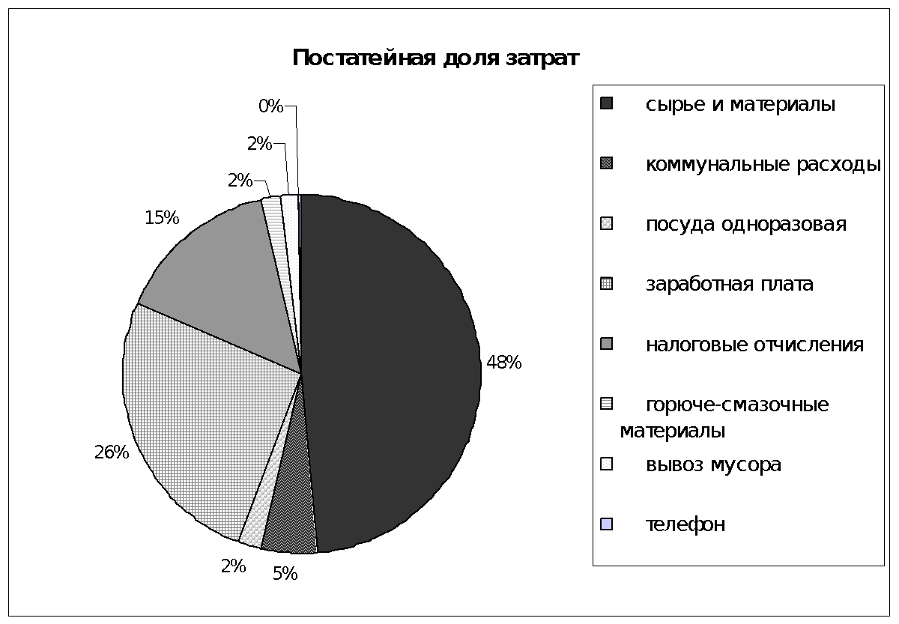
Рис. 4 – Для затрат
Анализ постатейной доли затрат позволяет сделать выводы о том, что самой затратной частью является статья сырье и материалы, что составляет 48%. Доля данной статьи может меняться в зависимости от сезонности: в теплую погоду увеличивается потребление холодных закусок и прохладительных напитках. А зимой предпочтение отдают первым блюдам, мясной и рыбной продукции. Поэтому предугадать возможность увеличения дохода очень сложно.

3.8 Оценка экономической эффективности инвестиционного проекта
Методы оценки экономической эффективности делятся на два больших класса: а) простые методы; б) методы дисконтирования
Простые методы позволяют достаточно быстро произвести оценку экономической эффективности на основании простых расчетов. В их основе заложена идея о том, что предприятие может оплачивать инвестиции из чистой прибыли или амортизационных отчислений. Данная методика удобна тем, что если проект не эффективен по простым критериям, значит можно быть уверенным, что он не эффективен и по более сложным.
В простых методах на основании таблицы движения денежных средств и отчета о прибылях и убытках оценивается простая норма прибыли, простой срок окупаемости и точка безубыточности по формулам (2.1), (2.2) и (2.3).
Основные формулы расчета:

ПНП = ЧП / ОИИ (2.1)

Где ПНП – простая норма прибыли;
ЧП – чистая прибыль;
ОИИ – общие инвестиционные издержки.

ПСО = ОИИ / ЧП (2.2)

Где ПСО - простой срок окупаемости.

ТБ = (СС-УПЗ) / (ВР-УПЗ) (2.3)

Где ТБ – точка безубыточности;
СС – себестоимость продукции (услуг);
УПЗ – условно – переменные затраты;
ВР – выручка от реализации.
По формуле (2.1) простая норма прибыли равна 974 196 / 3 968 650 = 24,5 %.
По формуле (2.2) простой срок окупаемости равен 3 968 650 / 974 196 = 4,07 года.
Вычисления по формуле (2.3) проводиться не будут, поскольку неизвестна себестоимость продукции (услуг).
Методы дисконтирования основаны на сравнении денежных поступлений в различные моменты времени. Они позволяют максимально полно учесть инфляцию, риски и альтернативную стоимость капитала на различных стадиях проекта.
Расчет эффективности инвестиционного проекта. Согласно формулам (2.4), (2.5), (2.6) и (2.7) рассчитываются: чистая приведенная стоимость проекта (NVP), индекс прибыльности (PI), срок окупаемости проекта (PBP) и внутренняя норма рентабельн6ости (IRR).
Основные формулы расчета:

(2.4)
Где NPV - чистая приведенная стоимость;
∑ - знак суммы;
n – число периодов;
PMT - будущий платеж (поступление) в конце периода T;
d - необходимая норма доходности по инвестициям.

По формуле (2.4) NPV находится прямым подсчетом:
NPV = - 3 460 8120,1 + 699 652,4 + 592 925,8 + 502 479,5 + 425830,1 + 360 872,9 + 305 824,5 + 259 173,3 + 219 638,4 + 186 134,2 = 91 718,9
Очевидно, что если:
NPV > 0, то проект следует принять;
NPV < 0, то проект следует отвергнуть;
NPV = 0, то проект ни прибыльный, ни убыточный.

(PI) = (2.5)

Где PI - индекс прибыльности.

По формуле (2.5) индекс прибыльности равен (3 460 8120,1 + 91 718,9) / 3 460 8120,1 = 1,026
Очевидно, что если:
РI > 1, то проект следует принять;
РI< 1, то проект следует отвергнуть;
РI = 1, то проект ни прибыльный, ни убыточный.

PBP = A + B (2.6)

Где PBP - срок окупаемости проекта;
A – срок окупаемости в годах;
B – срок окупаемости в месяцах.

По формуле (2.6) срок окупаемости равен 9 + (94415 / 91718) = 10,03 лет.

IRR = СТ0 **(СТ1-СТ0) (2.7)

Где IRR - внутренняя норма рентабельн6ости;
СТ0 – годовая ставка процента, при которой NPV >0;
СТ1 - годовая ставка процента, при которой NPV <0;
NPV (+) – чистая приведенная стоимость >0;
NPV (-) - чистая приведенная стоимость <0.

Значение IRR вычисляется по формуле следующим образом:
IRR = 0,18 +(91 718 / 91 718 + 649 444) * (0,24-0,18) = 18,7%

При проведении предварительного анализа можно сделать вывод о том, что сфера общественного питания является высокозатратным бизнесом, поскольку на него оказывают влияние рыночные, конкурентные, ценовые и другие факторы.
Исходя из того, что в сфере общественного питания бизнес - план составляется со сроком окупаемости максимум 4 года, то в кафе быстрого обслуживания «Вкуснятина» срок окупаемости равен 10 лет. На этом примере явно видно, что если установить приемлемые цены на продукцию, то кафе будет не рентабельным, о чем сигнализирует индекс рентабельности равный 2,6%. Ценовая надбавка в среднем около 100% является недостаточной, ее необходимо корректировать.

3.9 Факторы риска
Несмотря на все очевидные преимущества семейное кафе, как и любой вид предпринимательской деятельности имеет свои риски.
Ознакомившись с ними на этапе планирования, можно будет значительно сократить их вероятность.
Основные риски:
- повышение цен на продукты, используемые для приготовления.
Имейте нескольких поставщиков продукции, чтобы всегда иметь возможность выбрать наиболее выгодный вариант.
- наличие конкурентов из крупной сети;
Тщательно проработайте маркетинговую политика и концепцию заведения. Это позволит вам занять свое место в данной нише. Следует постоянно работать над повышением лояльности своих клиентов.
- неквалифицированные кадры;
Если вы начинающий ресторатор, воспользуйтесь услугами консалтинговых компаний, которые помогут с набором правильной команды и обучением.
Четко соблюдайте все рекомендации, рассчитывайте свою деятельность на сотни шагов вперёд, тогда ваш бизнес с легкостью будет справляться с возникающими непредвиденными обстоятельствами.

Заключение.
Главные задачи, которые стоят перед будущим владельцем кафе, — это организовать приготовление вкусной, разнообразной, недорогой еды и быстрое обслуживание посетителей. Клиентами общепита такого типа становятся школьники, офисные сотрудники, студенты. Кафе желательно расположить в торговом центре с хорошей проходимостью, студенческих городках.
Для рекламы заведения можно воспользоваться бюджетным способом — раздавать листовки рядом с кафе. Самое важное — привлечение большого числа посетителей, быстрое и качественное обслуживание, качественные вкусные блюда. Если удастся оставить о себе хорошее впечатление, то клиенты придут еще не один раз.
Исходя из представленных данных, можно сделать следующие выводы:
- в планируемом периоде (2020 г.) имеет место рост объемов производства на 30 %;
- себестоимость выпуска также увеличивается, хотя себестоимость единицы продукции не изменяется, что объясняется ростом заработной платы по истечению испытательного срока сотрудников кафе;
- сущность политики кафе заключается в вытеснении конкурента за счет качественного сервиса и обслуживания.
- линейная организационная структура данного предприятия достаточно эффективна и для этого проекта она наиболее оптимальная;
- финансовый риск проекта небольшой, так как эта отрасль народного хозяйства быстро окупаемая, хотя такой фактор, как повышение арендной платы учитывается.
В целом реализация проекта по созданию точки общественного питания экономически целесообразна. В будущем способно своевременно погашать свои обязательства перед кредиторами за счет средств, находящихся на расчетном счете, т.к. предприятие планирует получать устойчивую прибыль.
СПИСОК ИСПОЛЬЗУЕМОЙ ЛИТЕРАТУРЫ
1. Налоговый Кодекс РФ. Ч. 1.
2. Налоговый Кодекс. Ч. 2.
3. Гражданский кодекс РФ. Часть 1. М.: Юридическая литература, 1995 -140
4. Гражданский кодекс РФ. Часть 2. М.: Юридическая литература , 1995 - 140с.
5. Постановление правительства РФ от 5.08.92 № 552 «Об утверждении положения о составе затрат по производству и реализации продукции , включаемых в себестоимость и о порядке формирования финансовых результатов, учитываемых при налогообложении прибыли».
6. Аникеев С.А. Методика разработки плана маркетинга. Сер. «Практика маркетинга» - М.: Форум, Информ-Студио, 1996. - 128 с.
7. Балабанов И.Т. Основы финансового менеджмента. Как управлять капиталом - М.: Финансы и статистика, 1996. - 384 с.
8. Берл Густав и др. Мгновенный бизнес-план. Двадцать быстрых шагов к успеху / Пер. с англ./.- М.: Дело ЛТД, 1995. - 183с.
9. Бизнес-план. Методические материалы. Под редакцией профессора Р.Г. Маниловского. - М.: Финансы и статистика, 1995.-156 с.
10. Вайсман А. Стратегия маркетинга: 10 шагов к успеху. Стратегия менеджмента: 5 факторов успеха. - М.: АО Интерэксперт, Экономика, 1995 - 166 с.
11. Винокуров В.А. Организация стратегического управления на предприятии. - М.: Центр экономики и маркетинга, 1996 -160 с.
12. Горохов Н.Ю., Малев В.В. Бизнес-планирование и инвестиционный анализ. - М.: Информационно-издательский дом Филинъ, 1998 - 208 с.
13. Грибалев Н.П., Игнотов И.П. Бизнес-план. Практическое руководство по составлению. С. Петербург: Белл, 1994 - 203с.
14. Ковалев В.В. Анализ финансового состояния и прогнозирование банкротства. - С.Петербург, 1994 - 250 с.
15. Котлер Ф. Основы маркетинга. - М.: Прогресс, 1990 - 734с.
16. Липсиц И.В. Бизнес-план - основа успеха. - М.: Машиностроение, 1992 - 80с.
17. Пелих А.С. Бизнес-план. - М.: Ось -89, 1996.-96 с.
18. Сухова Л.Ф. и др. анализ финансового состояния потребительской кооперации. Учебно-практическое пособие. - Ставрополь: БУПК СКИ, 1997. -33с.
19. Сухова Л.Ф., Чернова Н.А. Методические указания по выполнению курсовой работы по курсу « Менеджмент» для студентов, обучающихся по специальности 061100 « Менеджмент» - Ставрополь: ЦНТИ, 1997. - 59 с.
20. Трубицин В.А. Успех и бизнес-план. - Ставрополь: ГП ИТФ Ставрополье, 1997.-174 с.

